WIMS



Amir Ephod- 206251316

Yossef Zanbar-316495597

Roy Burg-313322422

Amit Moser-208347286

**1.הסבר כללי- WIMS- (Where Is My Scooter)**

הינה פלטפורמה המאפשרת צפייה בכל השירותים הקיימים של הקורקינטים החשמליים בהתאם למיקום גיאוגרפי, ובכך תחסוך מעבר מיותר בין האפליקציות השונות. האתר מרכז את כל האפשרויות השונות של השכרת קורקינטים ויחזיר למשתמש את רשימת הכתובות של הקורקינטים הזמנים על פי המיקום.

האתר יספק שני סוגי שירותים:

* שירות עבור משתמשים אשר מעוניינים לבצע נסיעה.
* שירות עבור משתמשים אשר מעוניינים להטעין את המכשירים.

בחרנו באתר מסוג זה מכיוון שאנו סבורים שכיום אין פלטפורמה המאגדת את כל השירותים הקיימים בנושא. כיום המשתמש אינו מקבל את המידע במקום מרוכז על מנת לבצע השוואה - הוא נאלץ להיכנס למספר אפליקציות שונות במקביל ולבצע את הבחירה בעצמו בכל אחת מהן.

בפן האישי, נתקלנו בבעיות דומות ורצינו למצוא פתרון לבעיה אמיתית בעזרת הכלים הנלמדים בקורס.

**2. דרישות UX**

א. המשתמשים:

* משתמשים - משתמשים המעוניינים להתנייד ברחבי העיר בעזרת קורקינטים שיתופיים.
* מטעינים - עובדים אשר מעוניינים להטעין קורקינטים ממספר חברות וכך למקסם את הרווח שלהם.

ב. צרכים:

* ריכוז כל הפלטפורמות בדף אחד כך שהיוזר יוכל לבצע את הבחירה באפליקציה לפי מרחק והיצע. כיום, על המשתמש לתמרן בין האפליקציות השונות על מנת למצוא קורקינט במרחק אשר תואם למיקומו של המשתמש, שכן במקרים רבים, אין בהכרח זמינות גבוהה של קורקינטים מחברה בודדת בקרבת המשתמש. האתר שלנו יציג ליוזר את כלל הקורקינטים השונים אשר בקרבתו, בתוספת ציון המרחק של כל אחד ממנו (במפה/ברשימה).
* היוזר יוכל לקבל הערכת מחיר עבור הנסיעה העתידית, תוך תצוגת השוואת מחירי נסיעה של כל אחת מהחברות השונות בסביבתו של המשתמש.
* מציאת חניות קרובות בצורה מהירה. כיום, המשתמש נאלץ להגיע אל היעד ולחפש חנייה רק לאחר מכן (או לחילופין לחפש בצורה ידנית מראש). שתי האפשרויות מעט מסורבלות ועלולות לגרום לנסיעות מיותרות, ולכן מציאת חנייה קרובה עוד לפני תחילת הנסיעה תחסוך למשתמש זמן וכסף.
* הנגשת המידע עבור מטעיני הקורקינטים. קבלת אינדיקציה מהירה וידידותית אודות התשלום הטענות השונות, מצב הסוללה של הקורקינט וריכוז כלל המכשירים באזורו של המטעין.

ג. שירות :

* האפליקציה תאפשר ליוזר להזין את המיקום הרצוי שברצונו להתחיל את הנסיעה והמערכת תציג לו את כל הקורקינטים הזמינים בקרבת מקום על גבי המפה.
* האפליקציה תאפשר ליוזר להזין זמן נסיעה מוערך תדרג את עלות הנסיעה בין החברות השונות
* האפליקציה תאפשר ליוזר לחפש חניות קורקינטים בקרבת היעד הרצוי, אליה המשתמש יכול לנווט מבעוד מועד.
* האפליקציה תאפשר למטעינים לבחור קורקינטים שברצונם להטעין ותחשב את הרווח הצפוי מאותם הטענות

ד. התוכן הנדרש :

על מנת להציג את התוכן הנדרש אנו נדרשים להשתמש ב API השונים

* אפליקציות הקורקינטים השונות אשר פועלות בתל אביב (lime,Wind.Bird)
  + מיקומי הקורקינטים
  + מצב הבטריה של המכשיר
  + מיקום החניה של הקורקינטים
* שירותי המיקום של Google.Maps
* גאו לוקיישן של היוזר

ה. מבנה הנתונים :

מבנה הנתונים איתו נעבוד הוא SQL- בסיס נתונים טבלאי

שליפת הנתונים הרלוונטים תתבצע בעזרת שימוש בשאילתות, כאשר הנתונים הרלוונטיים יקבעו עפ"י צרכי החברה.

* טבלת חברות הקורקינטים- טבלה המכילה מידע אודות החברות אותם תציג האפליקציה. שם החברה, תעריף פתיחה ראשוני, תעריף עבור דקת נסיעה, לוגו.
* טבלת קורקינטים- עבור כל קורקינט ישמר המס הסידורי שלו ושם החברה לה הוא שייך
* טבלת חניות- טבלה המכילה את פרטי החנויות הכוללים קואורדינטות לייצוג מיקום.
* טבלת משתמשים- שIP,זמן כניסה לאפליקציה, זמן יציאה מהאפליקציה, מיקום שהוזן, לאיזו חברה הופנה, זמן נסיעה שהוזן, חברה שהוזנה.

**3. ספציפיקציות UI :**

א. האפליקציה שנפתח תיתן מענה לבעיית חיפוש הקורקינטים. אנו רוצים ליצור חוויה חדשה ומשופרת עבור המשתמש ולכן, האפליקציה שלנו תייצג נוחות ופשטות, תיתן חווית משתמש נקייה ומהירה כך שהמשתמש מקבל את מבוקשו בזמן המהיר ביותר וביעילות הגבוהה ביותר.

ב.  האמצעים הגרפים בהם נשתמש יהיו נקיים, מתומצתים ללא אנימציות ותמונות מיותרות. נשתמש בגווני ירוק על מנת ליצור תחושה של חדשנות ויעילות וכן קריצה לאנרגיה מתחדשת וירוקה.

**4. Wireframes -**

סקיצה 1:

המשתמש יבחר האם הוא רוצה לבחור קורקינט לנסיעה או שברצונו למצוא קורקינטים להטענה.

סקיצה 2:

המשתמש יבחר האם ברצונו למצוא קורקינט קרוב או שברצונו למצוא חניה בקרבת היעד אליו ירצה להגיע.

סקיצה 3:

מסך בחירת הקורקינט : המשתמש יבחר מיקום בו ברצונו לאסוף את הקורקינט ואתם שמות החברות אותם הוא רוצה שיוצגו.

סקיצה 4:

הצגת הקורקינטים הזמינים בקרבת מקום. בנוסף למשתמש תינתן האפשרות לבצע השוואת מחירים בין החברות השונות ע"י הזנת זמן נסיעה מוערך (בדקות).

סקיצה 5:

הצגת טבלה המשווה בין תעריפי החברות השונות לנסיעה בעזרת הקלט שהוזן ע"י המשתמש.

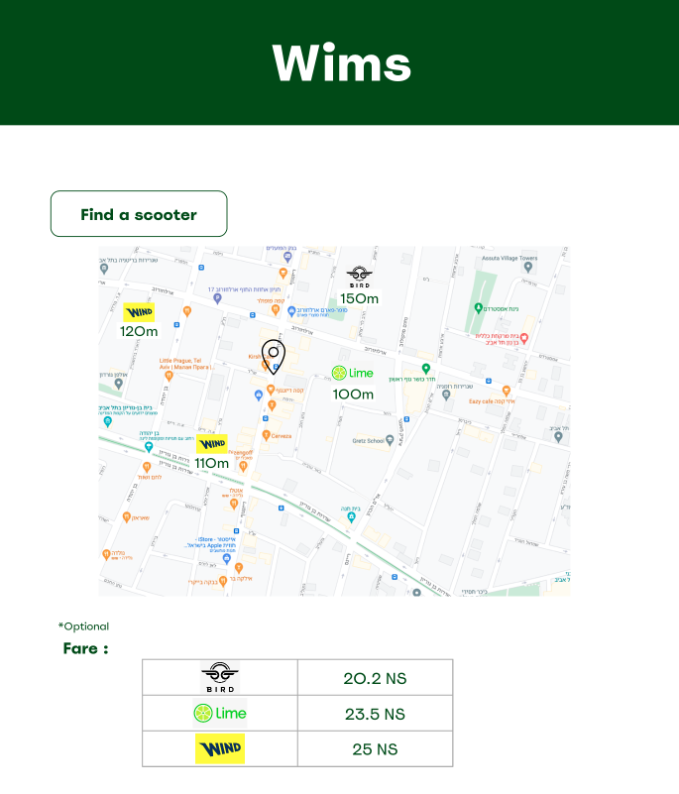

סקיצה 6:

מסך בחירת החניות: המשתמש מזין מיקום שברצונו לחנות והמערכת מציגה לו על המפה את החנויות בקרבת מקום.

